恩施跟团5日游行程单
产品编号 | 漫游恩施双动5日游 | 出发地 | 江苏省-南京市 | 目的地 | 湖北省-恩施市
行程天数 | 5 | 去程交通 | 动车 | 返程交通 | 动车
参考航班 | 无
产品亮点 | 【恩施大峡谷】国家 AAAAA 级景区，伤痕喀斯特之美；
产品介绍 | 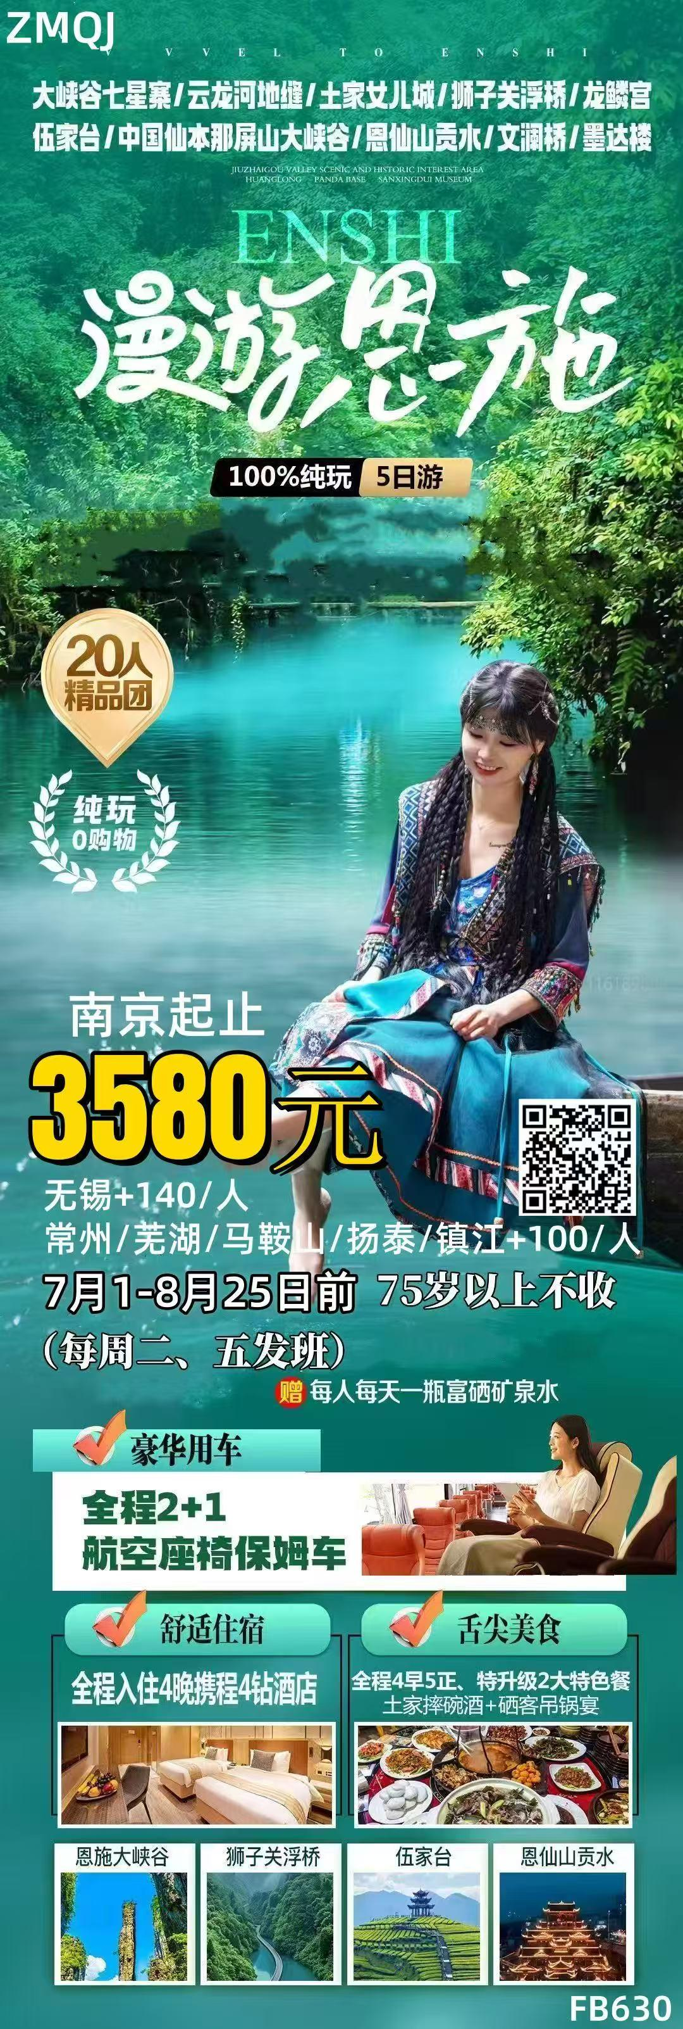
行程安排
D1
行程详情 | 全国各地-恩施-住恩施  搭乘飞机/动车前往世界硒都-【恩施】，抵达恩施火车站/机场后，工作人员会举“旅行社”的标识接您前往酒店休息。本公司提供全天接站/接机服务，欢迎您的到来。
用餐 | 早餐：X 午餐：X 晚餐：X
住宿 | 恩施
D2
行程详情 | 恩施大峡谷七星寨-云龙河地缝-住恩施  酒店早餐后，乘车前往与美国科罗拉多大峡谷相媲美的国家AAAAA级景区【恩施大峡谷】(车程约1.5小时，游览约6小时)。被誉为全球美丽的大峡谷，万米绝壁画廊、千丈飞瀑流芳、百座独峰矗立、十里深壑幽长，雄奇秀美的世界地质奇观，与美国科罗拉多大峡谷不分伯仲。会游览到【云龙河地缝】（不含小蛮腰垂直电梯30元/人）全长约20公里,平均深度为100米,地缝上窄下宽呈“八”字状。上宽平均约为16.8米,下宽平均约30米。地缝入口最宽达100余米。湍急的云龙河穿缝而过。地缝两岸绝壁陡峭，相互对峙，雄险无比；瀑布众多，飞溅而下，蔚为壮观；缝底内险滩众多，巨石林立，深潭密布，奇石怪石随处可见。后游【七星寨景区】被称为世界上最美丽的大峡谷之一， 峡谷中的百里绝壁、千丈瀑布、傲啸独峰、原始森林、远古村寨等景点美不胜收。绝壁围合的空间美；笋立千仞的峰丛美；云蒸霞蔚的梯田美；云龙游弋的地缝美。表现得十分完整和典型，实在是一个巨大的喀斯特地貌天然博物馆。游览结束后乘车返回酒店入住
用餐 | 早餐：√ 午餐：√ 晚餐：√
住宿 | 恩施
D3
行程详情 | 龙麟宫-狮子关-伍家台-仙山贡水-住恩施  酒店早餐后乘车前往游览【龙麟宫】（车程约0.5小时、游览约1小时）恩施龙麟宫景区是国家AAA级景区，属地文景观类洞穴风景区，龙麟宫俗称"出水洞"，属水旱兼备洞穴景观，由水洞、干洞和迷津洞组成，洞长2300多米，其中水洞"小三峡"长500多米，干洞和迷津洞长1800多米。洞穴雄奇神秀、水陆兼备。洞内平均高度50米，宽30米。洞中气候宜人，冬暖夏凉，平均温度20℃。龙麟宫的一坛、二府、三峡、九龙、十三厅和二十八珍奇等200多处景点分布在水洞"小三峡"、干洞和迷津洞中、
用餐 | 早餐：√ 午餐：√ 晚餐：√
住宿 | 小车
D4
行程详情 | 屏山大峡谷-土家女儿城-住恩施  酒店享用早餐后，驱车前往游览【屏山大峡谷】（车程约3.5小时，游览约2小时）屏山峡谷距离鹤峰县城东去约10公里。历代土司王把爵府均建于屏山，今天还存有许多土司爵府遗址。屏山四周峭壁悬空，在峡谷中的水面游弋，抬头看去，四周峭壁耸立，溪流环绕。船只行驶在清澈的河道中，如同漂浮在透明的镜面，神奇的景象让屏山峡谷声名大噪，被誉为中国的“仙本那”，这样的小船被称为“太空船”。游览结束
用餐 | 早餐：√ 午餐：√ 晚餐：X
住宿 | 恩施
D5
行程详情 | 恩施-全国各地  早餐后，我社根据返程时间，统一安排送机/送站，结束此次愉快的恩施之旅！
用餐 | 早餐：√ 午餐：X 晚餐：X
住宿 | 无
费用说明
费用包含 | 1、交通：南京-恩施往返动车二等座，全程合法运营资质空调旅游车辆，保证一人一正座。如不满8人，则司兼导（参考车型：9座商务车大通或同等级）
费用不包含 | 必须自费景交： 160/人（大峡谷景交50+狮子关景交30+屏山船票50+屏山换乘车 30/人）当地现付给导 游；
自费点
项目类型 | 描述 | 停留时间 | 参考价格
必消自费 | 必须自费景交： 160/人（大峡谷景交50+狮子关景交30+屏山船票50+屏山换乘车 30/人）当地现付给导 游； |  | ¥(人民币) 160.00
其他说明
预订须知 | 1、旅游全程请服从导游的安排，牢记导游告之的安全事项，带小孩的请时刻注意小孩的安全，防止走失；

